1. Выведите имя, фамилию персонажей и название книги, которая на них числится. – Мой запрос:

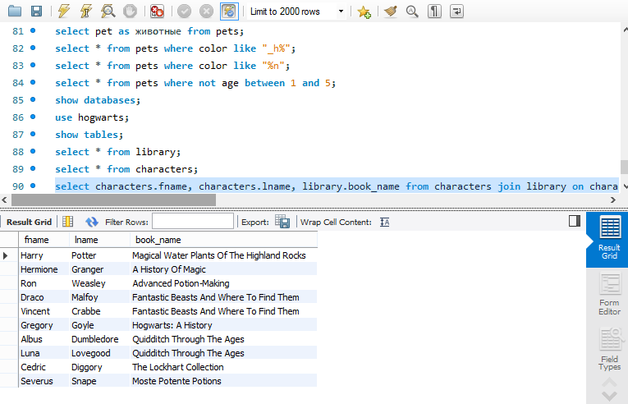

2.Выведите имя, фамилию персонажей и название книги, вне зависимости от того, есть ли у них книги или нет. – Мой запрос( сомневаюсь, что сделала правильно ):

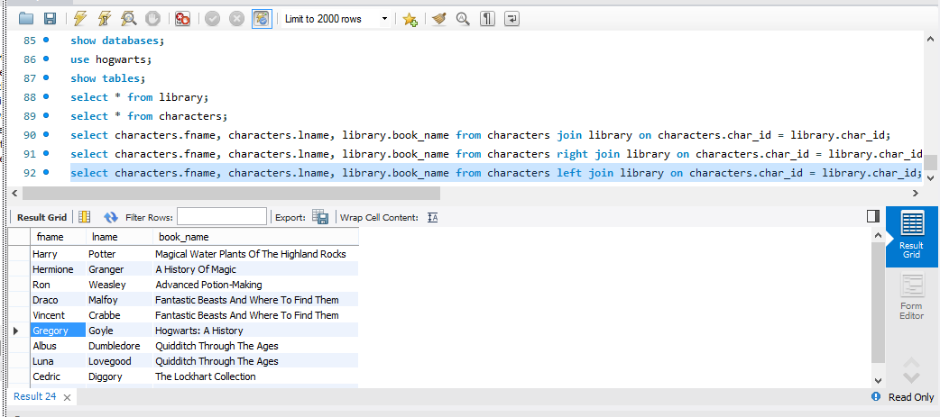

3. Выведите название книги и имя патронуса, вне зависимости от того, есть ли информация о держателе книги в таблице или нет. – Мой запрос:

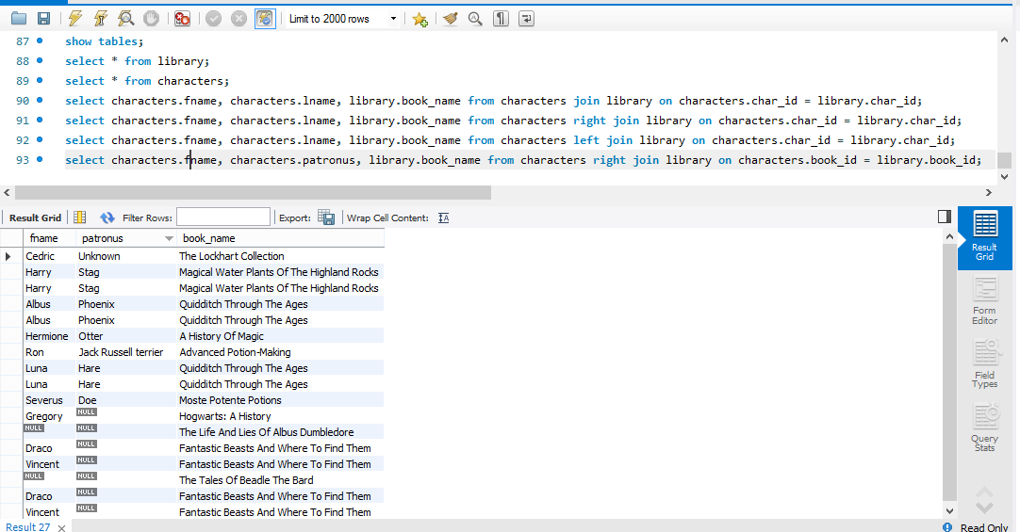

4. Выведите имя, фамилию, возраст персонажей и название книги, которая на них числится, при условии, что все владельцы книг должны быть старше 15 лет. – Мой запрос:

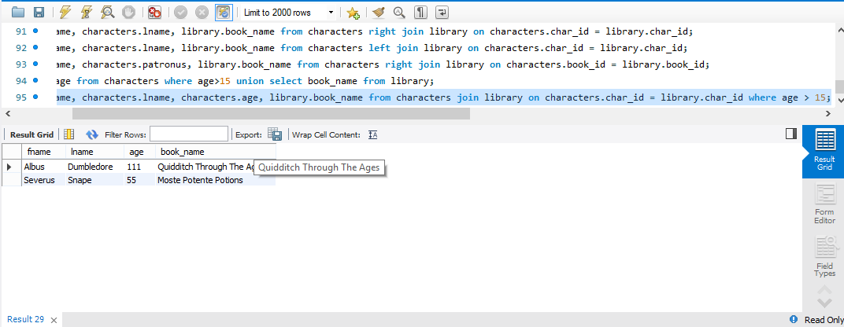

5. Выведите имя персонажа, название книги, дату выдачи и дату завершения, при условии, что он младше 15 лет и его патронус неизвестен. – Мой запрос:

select characters.fname, library.book_name, library.start_date, library.end_date from characters join library on characters.char_id = library.char_id where age < 15 and patronus is null;

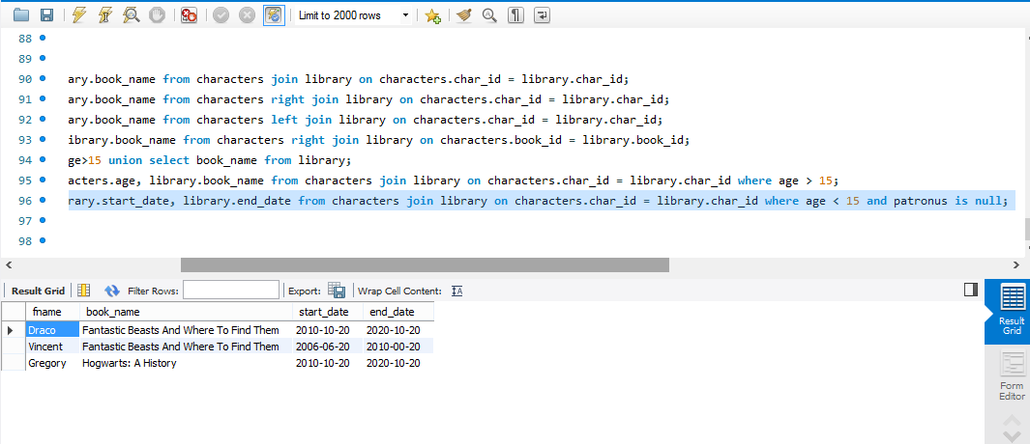

6.Используя вложенный запрос количество книг, у которых end_date больше, чем end_date у Hermione. –Мой запрос:

select book_name from library where end_date in( select end_date from library where end_date > "2022-12-20");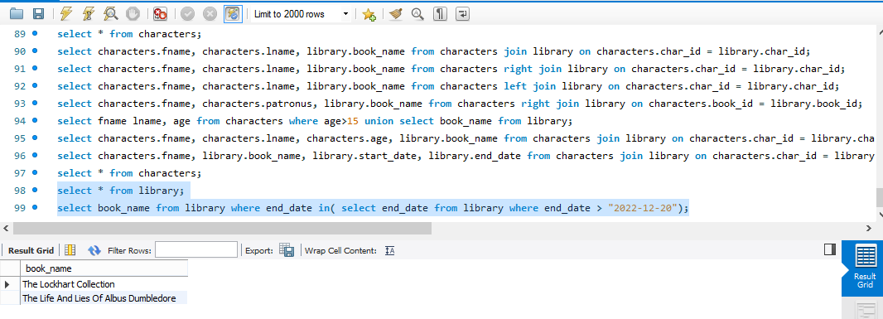

7. С помощью вложенного запроса выведите имена всех патронусов, у которых владельцы старше возраста парсонажа, у которого патронус Unknown. – Мой запрос:

select patronus from characters where age in( select age from characters where age >14);